实验二、利用8255A实现LED的流水点亮实验

1. 实验目的

该实验的目的在于让学生掌握8255A和微机接口的连接方法，了解8255A的基本的工作原理和编程方法。

1. 实验内容

PA口接8个拨动开关K1-K8，PB口接8个LED。初始由开关K1-K8设定8位不同的值，当执行程序后LED按K1-K8初始设定的值点亮，并向右流动（8255A工作在0方式）。选择完成在数码管上显示“8255-A”。

1. 实验接线图

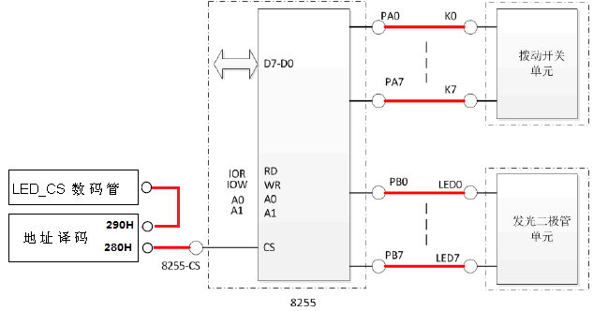

图1-3 实验连线图

1. 实验编程提示

LED右流水仅仅取决于第1次开关的位置，一旦LED流水开始， LED流水的次序将不再理睬开关位置的重新变化。

提示：为了使流水显示明显，每个位置应加延时程序。

1. 实验步骤
   1. 根据原理图正确连接实验线路（需要连接红线）。
   2. 正确理解实验原理。
   3. 编写实验程序，并上机调试，观察实验结果。
2. 思考题

在本实验的硬件电路中，能使用C口对LED指示灯控制码？如果可以写出2种控制方法（编程方法）。

注意0：要结合学生实验指导书pdf文档来理解本实验。

注意1：8个数码管分别对应S0-S7等8个位码插孔。每个位码插孔接5V高电平时，则其对应的数码管被选中；接0V低电平时，则其对应的数码管未被选中。 当某个位码插孔接5V高电平时，则8bit的段码(a-dp)上的内容就会被输出到该位码插孔对应的数码管上显示出来。

提示：利用视觉驻留，进行多位的数码管显示。